Pressemitteilung
Digitales „Recht zur Abholung“ soll PIN-Verfahren ablösen
DAKOSY und dbh machen Containerimporte über deutsche Seehäfen sicherer
Hamburg/Bremen, 25.04.2024 – Für Containerimporte über die deutschen Seehäfen wird ein einheitlicher digitaler Freistellungsprozess unter dem Namen „Secure Release Order“ auf den Weg gebracht. Dieser soll das bisherige Pin-Code-basierte Verfahren sukzessive ablösen. Den Start in die Einführungsphase avisieren die Initiatoren DAKOSY und dbh für das zweite Halbjahr dieses Jahres.
Mit der umfassenden Digitalisierung des Freistellungsverfahrens wollen die beiden Logistik-Softwaredienstleister dazu beitragen, die Abholung über die deutschen Seehäfen sicherer zu machen und gleichzeitig einen wirksamen Schutz gegen die Drogeneinfuhr und die organisierte Kriminalität über die deutschen Seehäfen aufzubauen.
Der Schlüssel dazu ist die Digitalisierung des kompletten Freistellungsprozesses mit der „Secure Release Order“. Diese stellt sicher, dass vom seeseitigen Eintreffen des Containers im Hafen bis zu dessen Abholung durch das Transportunternehmen jederzeit nachvollziehbar ist, wer über den Container verfügen darf. Dabei kann die Freigabe des Containers nur von einer autorisierten Partei an die nächste erfolgen. Jeder Beteiligte überträgt das „Recht zur Abholung“ digital an den nächsten in der Transportkette. Dieses personengebundene „Recht zur Abholung“ löst das bisherige anonyme PIN-Verfahren sukzessive ab. Der Betrieb wird ab dem zweiten Halbjahr 2024 schrittweise hochgefahren.
In den neuen Prozess sind alle an der Transportkette beteiligten Akteure einbezogen, zu denen Reedereien, Terminals, Speditionen und Transportunternehmen gehören. Kommuniziert wird nicht mehr direkt, sondern verschlüsselt über die neutrale und standortübergreifende IT-Plattform German Ports, die DAKOSY und dbh gemeinsam betreiben. Über die IT-Plattform lässt sich jederzeit verifizieren, wer der finale Rechteinhaber ist. Beispielsweise prüfen die Terminalbetreiber künftig gegen German Ports, ob das abholende Unternehmen auch das Recht zur Abholung des Containers innehält.
Mit in German Ports integriert sind das Lkw-Slotbuchungsverfahren sowie der Anmeldeprozess der Fahrer an den Terminals. Demzufolge gibt es eine feste digitale Verknüpfung zwischen dem Abholrecht, der Transportvoranmeldung und dem Lkw-Fahrer.
Durch den einheitlich digitalisierten Prozess wird die Sicherheit bei der Importabfertigung aus verschiedenen Gründen erheblich verbessert. Diese sind im Einzelnen:
- Authentifizierung und Weitergabe von Freistellrechten
- Dokumentation der Historie des Freistellrechts in German Ports
- Schutz vor unberechtigtem Datenzugriff und Manipulation durch die verschlüsselte Sicherung der Informationen auf der IT-Plattform German Ports

Die IT-Plattform German Ports ist in die bestehenden Port Community Systeme integriert. Für die Bremischen Häfen und Wilhelmshaven ist dies die Business Information and Tracking Plattform (BIT) von dbh und für den Hamburger Hafen die Import Management Plattform (IMP) von DAKOSY.

Das Gemeinschaftsprojekt unter dem Label German Ports starteten die beiden Softwarehäuser im Jahr 2021 mit dem Ziel, standardisierte Lösungen für die deutschen Seehäfen insgesamt zu schaffen und dadurch die Attraktivität der maritimen Standorte im internationalen Wettbewerb zu stärken.
Erheblichen Rückenwind für das Projekt, die Containerfreistellung zu digitalisieren, bekamen DAKOSY und dbh infolge der Hafensicherheitskonferenz mit Sicherheitsbehörden und Hafenwirtschaft in Hamburg Ende Oktober 2023. Dort hieß es in der Abschlusserklärung: „Das gemeinsame Ziel ist ein sicheres Verfahren zur Freistellung der Container durch verschlüsselte, nachvollziehbare und klar begrenzte Datenzugriffe.“ Dieser Konsens, den Prozess sicherer zu machen, ist seitdem zu einem maßgeblichen Treiber des Projekts geworden.
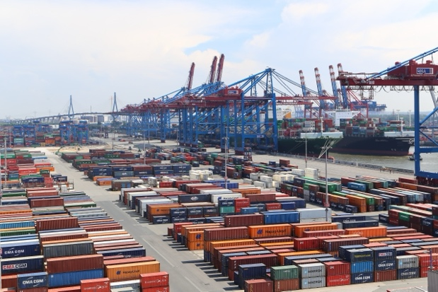
Mehr Sicherheit für Containerimporte über die deutschen Seehäfen bringt der einheitliche digitale Freistellungsprozess unter dem Namen „Secure Release Order“.
Fotonachweis: DAKOSY.
Über die DAKOSY Datenkommunikationssystem AG
Als eines der führenden Softwarehäuser für die Logistik bietet DAKOSY seit über 40 Jahren digitale Lösungen für die internationale Speditions- und Zollabwicklung sowie das Supply Chain Management an. Darüber hinaus betreibt DAKOSY das Port Community System (PCS) für den Hamburger Hafen und das Cargo Community System (FAIR@Link) für die Flughäfen Frankfurt und Hamburg. Alle in die Export- und Importprozesse involvierten Unternehmen und Behörden können durch die Nutzung der digitalen Plattformen ihre Transportprozesse schnell und automatisiert abwickeln.
Über dbh Logistics IT AG
Seit Gründung 1973 in Bremen hat sich dbh zu einem der führenden IT-Unternehmen für Software, Beratung und Lösungen in den Bereichen Hafenwirtschaft, Zoll und Außenhandel, Compliance, Transportmanagement, SAP und Managed IT Services entwickelt. dbh ist Entwickler und Betreiber der Port Community Systeme (PCS) in den Bremischen Häfen und in Wilhelmshaven und stellt damit eine neutrale und offene elektronische Plattform bereit, die den intelligenten und sicheren Informationsaustausch zwischen öffentlichen und privaten Institutionen im Hafen ermöglicht.

Ansprechpartner:in
Katrin Woywod, Pressesprecherin DAKOSY AG
Telefon: +49 40 37003320, E-Mail: woywod@dakosy.de
www.dakosy.de

Gerrit Naß, Marketing dbh Logistics IT AG
Telefon: +49 (421) 30902-303
E-Mail: presse@dbh.de

